ご寄付・ご広告について
別紙１

① 花火寄付について
○後日改めて事務局職員から電話連絡・お伺いさせていただきます。
○寄付受付期間： 7月末
② 新規提灯について
○新規提灯作成負担金： １個につき5,000円（次年度以降は設置負担金1,000円）
○提灯設置時期： ７月中旬を予定しています。
○申込〆切： ６月２０日（金）
③ 手ぬぐいスポンサーについて
奄美まつりの八月踊りなどで活用される手ぬぐいのスポンサーを募集いたします。（手ぬぐい作成枚数約3,000枚）
○募集金額： １口 50,000円（１事業所・団体につき１口まで）
○募集数： １２口
○申込〆切： ６月２０日（金）
※応募多数の場合、奄美市内事業所を優先とし、事務局が抽選により選定します。
④ 舟こぎバナー広告について
舟こぎ競争会場に設置する企業バナー広告（サイズ 縦６２㎝×横１７０㎝）を募集いたします。
○募集金額： １口 15,000円（１事業所・団体につき１口まで）
○募集口数： １５口
○バナー広告を１枚作成し舟こぎ競争会場に掲示します（バナー余白に第62回奄美まつり等の印字をご希望する方はご連絡ください）。
また、作成したバナーは奄美まつり終了後、企業へお渡しします。
○申込〆切： ７月１１日（金）
※応募多数の場合、奄美市内事業所を優先とし、事務局が抽選により選定します。

申込用紙は裏面をご覧ください。

申込用紙
１.申込者情報 必要事項をご記入ください
事業所・団体名
ご担当者
ご連絡先 | TEL |  | FAX
ご連絡先 | E-mail
２．申込内容 希望する内容にチェック（✔）及び必要事項をご記入ください
□ ① 花火寄付 （〆切 7月末）
寄付金額
新聞お礼文掲載の可否、掲載の場合名称  ※上記（事業所・団体名）と異なる場合のみ記入 | 可／否
□ ② 新規提灯 （〆切 6月20日（金））
提灯記載名称
※提灯記載名称が上記（事業所・団体名）と
異なる場合のみ記入（８字以内）
申込み提灯数  ※負担金は１個につき5,000円です | 【 】 個
□ ③ 手ぬぐいスポンサー （〆切 6月20日（金））
手ぬぐい記載名称
※手ぬぐい記載名称が上記（事業所・団体名）と異なる場合のみ記入
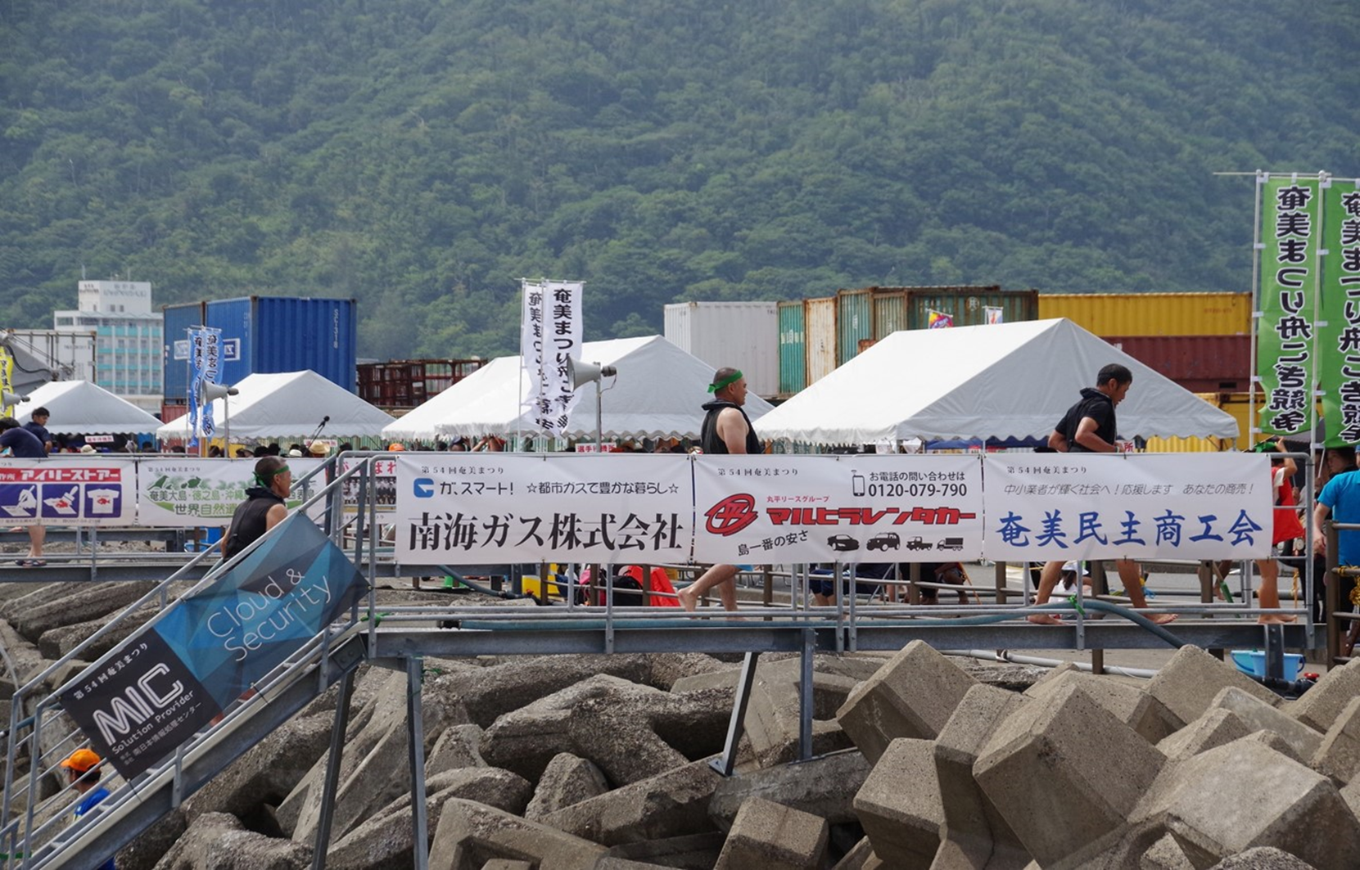
□ ④ 舟こぎバナー広告 （〆切 7月11日（金））
舟こぎバナーを申し込む場合は、作成したバナー広告のデータをメールにて紬観光課まで送付ください。提供データはＡⅰデータをおすすめします（ＰＤＦやＪＰＥＧでも作成は可能です）。
舟こぎバナーのイメージ→
＜申込書の提出について＞
紬観光課窓口にて提出をお願いします。
（申込・問合先）奄美市紬観光課（奄美まつり協賛会事務局）
TEL：0997-52-1148 / FAX：0997-52-1364 / Email：kanko@city.amami.lg.jp

